МБОО ПГО «Пульниковская НОШ»
Полностью пункт 22.9 Правил дорожного движения 2017 в новой редакции выглядит так:
22.9. Перевозка детей в возрасте младше 7 лет в легковом автомобиле и кабине грузового автомобиля, конструкцией которых предусмотрены ремни безопасности, должна осуществляться с использованием детских удерживающих систем (устройств), соответствующих весу и росту ребенка.
Перевозка детей в возрасте от 7 до 11 лет (включительно) в легковом автомобиле и кабине грузового автомобиля, конструкцией которых предусмотрены ремни безопасности, либо ремни безопасности и детская удерживающая система ISOFIX, должна осуществляться с использованием детских удерживающих систем (устройств), соответствующих весу и росту ребенка, или с использованием ремней безопасности, а на переднем сиденье легкового автомобиля — только с использованием детских удерживающих систем (устройств), соответствующих весу и росту ребенка.
Установка в легковом автомобиле и кабине грузового автомобиля детских удерживающих систем (устройств) и размещение в них детей должны осуществляться в соответствии с руководством по эксплуатации указанных систем (устройств).
Запрещается перевозить детей в возрасте младше 12 лет на заднем сиденье мотоцикла.
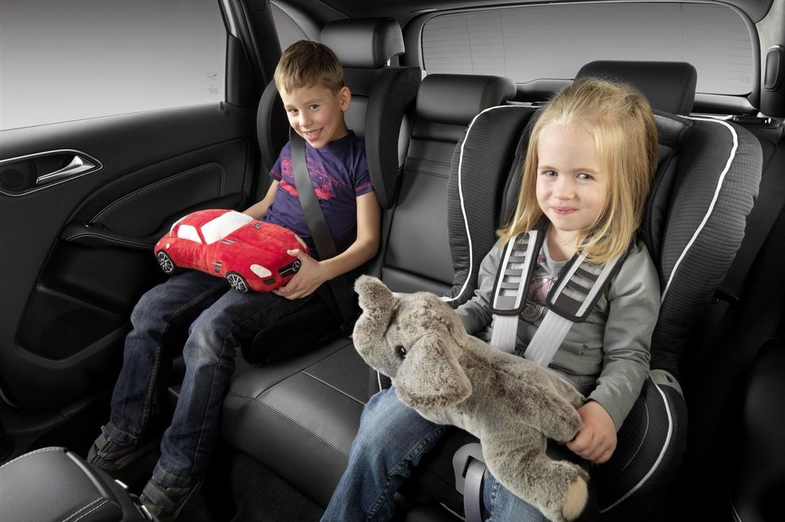

Какие удерживающие системы (устройства) теперь разрешены?
Бросается в глаза тот факт, что Правила не конкретизируют, что такое детские удерживающие системы (устройства), а ведь на рынке помимо кресел вон сколько всего: бустеры, направляющие лямки (адаптеры) ремней безопасности, бескаркасные сиденья. Логично было бы предположить: что продается — то и разрешено ПДД. Выбери модель по весу и росту ребенка — и вот ты уже законопослушный автомобилист. Если бы все было так просто. Часть этих изделий считались допустимыми в предыдущей редакции ПДД, а теперь они запрещены. Из самого текста Правил понять это довольно затруднительно.

К какой категории можно отнести бескаркасные кресла? К креслам или адаптерам? Мы адресовали эти вопросы пресс-службе ГИБДД, но ответа не получили. Нет полной ясности и с бустерами категории 2/3. Такие изделия на рынке есть, но Правила ЕЭК ООН 44-04 в настоящее время разрешают сертифицировать такие устройства только по категории 3. Следовательно, любой бустер может расцениваться инспектором как изделие несоответствующее весу ребенка, если тот весит менее 22 кг.
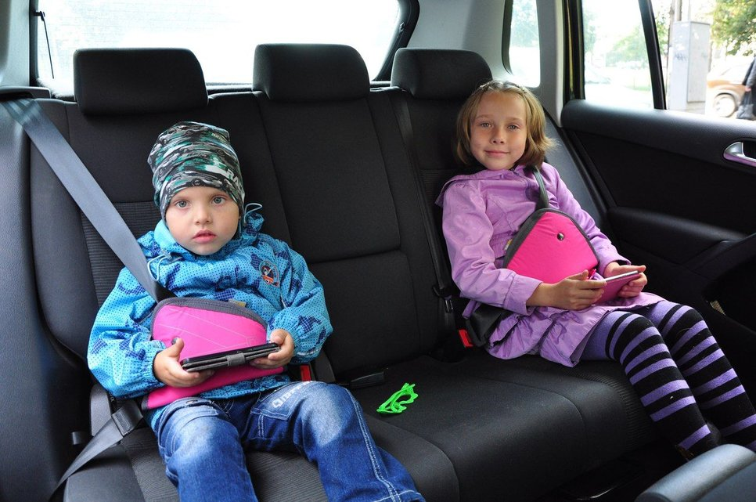
Тут самое важное изменение заключается в том, что из текста ПДД убрали строчку, которая допускала использование «иных средств, позволяющих пристегнуть ребенка с помощью ремней безопасности, предусмотренных конструкцией транспортного средства». То есть Правила позволяли заменить автокресло простейшей тканевой накладкой на ремень безопасности, и этот способ пользовался в России огромной популярностью. Причина лежит на поверхности: цены на качественные кресла начинаются примерно от 8000 рублей, а адаптер ремня стоит от 400 руб. Испытания показывают, что подобные изделия в лучшем случае бесполезны, а иногда даже повышают риск травм. Но для водителей это был дешевый способ избежать штрафа.

Новые правила не повлияли на размер штрафа за нарушение требований к перевозке детей: водителя, не использующего детское удерживающее устройство, штрафуют на 3000 руб.
Теперь ПДД допускает использование только детских удерживающих систем (устройств), и это не абстрактное выражение, а официальное понятие. В России эти изделия должны соответствовать требованиям техрегламента Таможенного союза, он, в свою очередь, привязан к европейским стандартам. Называться «детским удерживающим устройством» могут только конкретные типы товаров. Причем с каждым годом стандарты предполагают все больше ограничений. Фактически из того, что есть на рынке, удерживающими устройствами могут именоваться только люльки для самых маленьких детей, автокресла нескольких групп (для детей постарше), а также бустеры.
Детские удерживающие устройства делятся на 5 групп в зависимости от веса ребенка:
 | Вес ребенка | Примерный возраст | Способ установки
Группа 0 (автолюлька) | 0–10 кг | От рождения до 6 мес. | Боком к ходу движения
Группа 0+ (кресло) | 0–13 кг | От рождения до 1 г. | Лицом против движения
Группа 1 (кресло) | 9–18 кг | От 9 мес. до 4 лет | Лицом по ходу движения*
Группа 2 (кресло или бустер) | 15–25 кг | От 3 до 7 лет | Лицом по ходу движения
Группа 3 (кресло или бустер) | 22–36 кг | От 6 до 12 лет | Лицом по ходу движения
*Встречаются автокресла группы 1, устанавливаемые лицом против хода движения.

Что можно использовать — кресло, люльку или бустер — в зависимости от возраста и веса ребенка?
Перевозка детей до трех лет
С детьми до трех лет вариантов сэкономить на безопасности не осталось совсем (к счастью). Люльки и кресла для них обязательны, а бустеры — неприменимы. Дело в том, что все бустеры принадлежат к группам 3 или 2/3. Итак, единственный разумный способ сэкономить — использовать изделия совмещенных групп. На первые годы хватит модели группы 0+/1.
Попытка сэкономить?
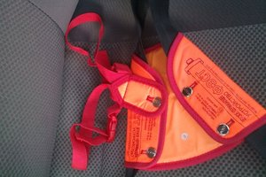
После достижения ребенком веса в 15 кг, можно начинать заниматься «кроиловом». Купил бустер группы 2/3 за 450 рублей — и вот тебя уже не оштрафуют. Самые хитрые автомобилисты, возможно, решат, что стоит продолжать пользоваться адаптерами ремней ФЭСТ, которые относятся к группе 2. Они успели получить сертификат детского удерживающего устройства по прежним стандартам, но этот вариант сейчас уже почти нерабочий. Формально — не запрещено, фактически — ГИБДД с ним активно борется. Ниже мы подробно разберем этот юридический казус.
Перевозка детей от трех до семи лет
Тому, кто всерьез заботится о безопасности ребенка, начиная примерно с трехлетнего возраста следует переходить на кресло группы 2/3. В том, что оно имеет «совмещенную» группу, никакого ущерба для безопасности нет. Дело в том, что кресла группы 2 «в чистом виде» вообще мало распространены на рынке. Качественные изделия группы 2/3 показывают достойные результаты в краш-тестах, и их можно смело рекомендовать к использованию.
Перевозка после достижения ребенком 7-летнего возраста
Теперь автомобилист получает право не тратить на безопасность детей такого возраста ни копейки. При условии, конечно, что в автомобиле есть задние сиденья. Сажаете ребенка на задний диван, пристегиваете штатным ремнем безопасности, и штраф вам не грозит. Если вам «посчастливилось» стать владельцем автомобиля, не оборудованного задними ремнями, автоинспектор вас также не осудит. Только совесть и здравый смысл могут подсказать, что возить детей в таких машинах нельзя.
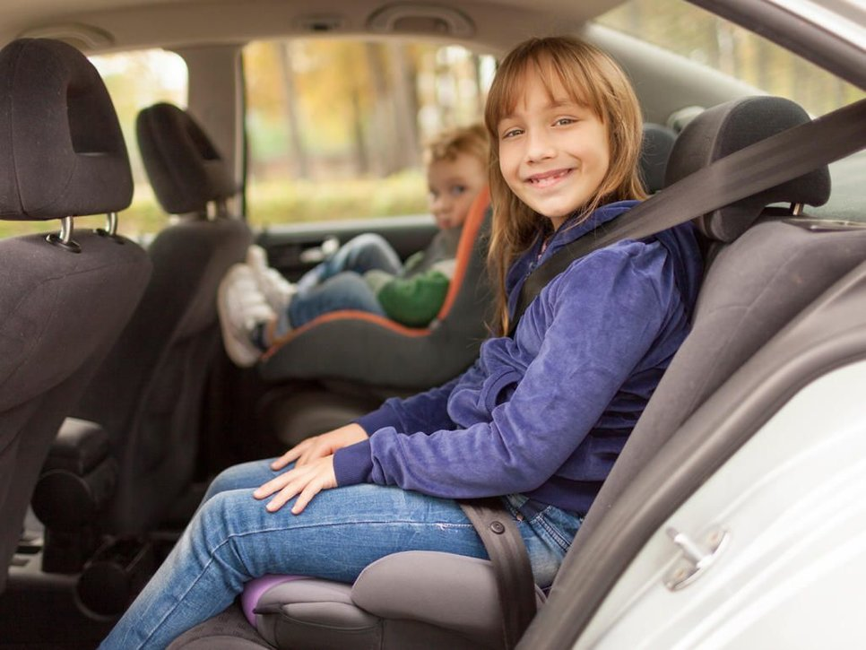
Тем же, кто хочет действовать по уму и серьезно относится к безопасности, мы рекомендуем и после 7 лет продолжать пользоваться креслом группы 2/3 вплоть до того момента, когда ребенок из него вырастет. И тут главное не возраст или вес, а в первую очередь рост. После того как ребенок дорос до 135 см, спинка кресла ему начинает элементарно «жать». Самое логичное в этой ситуации отстегнуть нижнюю часть кресла и использовать ее как бустер. Но не ранее. Детям ниже 135 см бустер не обеспечит нужной защиты в сравнении с креслом.
Как пристегивать ребенка? Допустим ли бустер на переднем сиденье?
Формулировка, касающаяся ремней безопасности, в новой редакции Правил оказалась не совсем безупречна с точки зрения логики, и может вызвать вопросы у автомобилистов. В тексте говорится, что детей старше 7 лет можно возить сзади с использованием ДУУ или с использованием ремней безопасности, а на переднем сиденье — только с использованием ДУУ. Въедливый автомобилист спросит: а как можно сочетать детское удерживающее устройство и штатный ремень? ПДД это не уточняет. Вот, скажем, на переднем сиденье бустера и штатного ремня достаточно? У бустера же нет своих ремней. У большинства кресел, принадлежащих к группам 2 и 3, тоже…
Никакого подводного камня тут на самом деле нет. Во всех случаях подбираем устройство по весу ребенка и действуем по инструкции: скажем, на бустере используем штатный ремень. Допустим ли бустер на переднем сиденье? Да. Правила никак не делят детские удерживающие устройства на кресла и бустеры. В тех случаях, когда ПДД безальтернативно требуют применение ДУУ, использовать можно любое (соответствующей весовой категории).
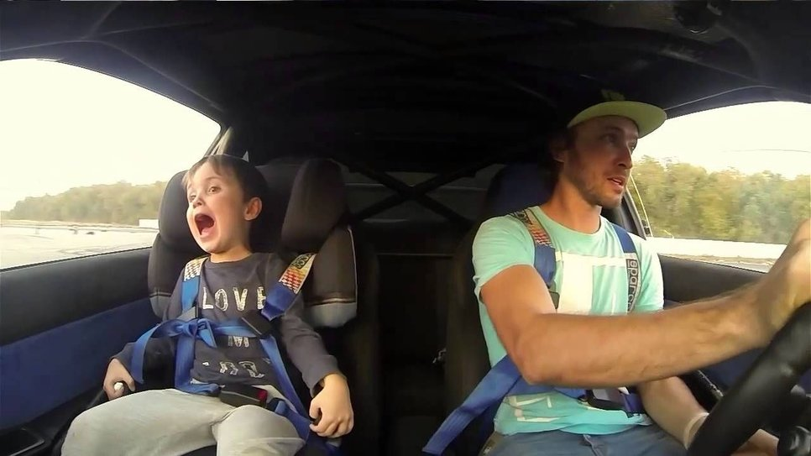

Адаптер «ФЭСТ» — запрещен и разрешен одновременно
Споры вокруг изделия «ФЭСТ» начались задолго до вступления новых Правил в силу. В прошлом декабре мы рассказывали о том, как Росстандарт запретил продажу этих устройств. А в феврале 2017 года Верховный суд Российской Федерации вынес решение, по которому продукция «ФЭСТ» признана детским удерживающим устройством, и именно под таким названием адаптер по-прежнему продается в магазинах.
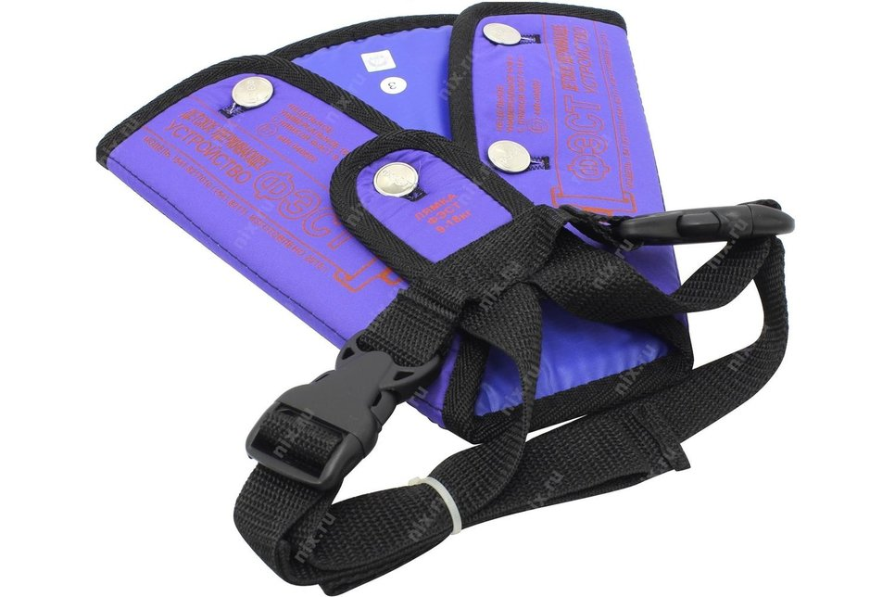
На запрос Дрома в компании «ФЭСТ» ответили, что изменения в ПДД не касаются их продукции, так как она является сертифицированным детским удерживающим устройством. «Запрета на продажу детских удерживающих устройств “ФЭСТ” нет, — заявляет производитель. — Росстандарт запретил реализацию детского удерживающего устройства “ФЭСТ” партии № 121 и только 3-й весовой группы, изготовленной в июне 2016 года. Эта партия была отозвана с рынка предприятием “ФЭСТ”. Запрет был введен на основании экспертного заключения, с которым мы не согласны, так как оно не основано на технических критериях, и на сегодняшний день оспариваем его в суде».
Комментарий эксперта:
Возникшую коллизию мы попросили прокомментировать Наталью Агре, заместителя председателя Общественного совета Минтранса и президента экспертного центра «Движение без опасности»:
— В 2008 году в официальной лаборатории TUV в Венгрии испытывались лямки «ФЭСТ». Они показали, что действовавшим на тот момент правилам ЕЭК ООН 44–04 (в них отражены требования к детским удерживающим устройствам) товар соответствует. Национальное управление транспорта Венгрии выдало «ФЭСТу» официальный документ, который действует до сих пор. На основе этих документов «ФЭСТ» получил в декабре 2016 года сертификат соответствия: на данный момент де-юре направляющая лямка «ФЭСТ» имеет статус «детского удерживающего устройства».
Однако в 2016 году Росстандарт завел в отношении компании «ФЭСТ» административное дело по ст. 14.43 КоАП РФ, поскольку были нарушены требования техрегламента Таможенного союза «О безопасности колесных транспортных средств» (ссылается на правила ЕЭК ОНН 44–04). Наложенный штраф составил 100 тыс. руб. Но «ФЭСТ» его обжаловал и обратился в Арбитражный суд Москвы с целью оспорить протокол испытаний НАМИ.
Отношение Европы к «тряпичным треугольничкам», к которым в том числе относится и обсуждаемое ДУУ «ФЭСТ», было сформировано еще в 2011 году на 50-й конференции Европейской ассоциации дорожной безопасности, когда изделия типа треугольных спецадаптеров признали не соответствующими европейскому стандарту безопасности. «Единообразные предписания, касающиеся удерживающих устройств для детей, находящихся в механических транспортных средствах», были утверждены в 2005 году и с тех пор периодически ужесточались по результатам анализа краш-тестов, адаптированных к изменяющимся условиям мира и безопасности.
В новой редакции «Единообразных предписаний» говорится о ДУУ только как о детских сиденьях безопасности с высокой спинкой или без нее, с внутренними ремнями или без них — детских креслах, а также о переносных люльках для новорожденных. Никакие «иные средства» в зарубежных документах сегодня не упоминаются.
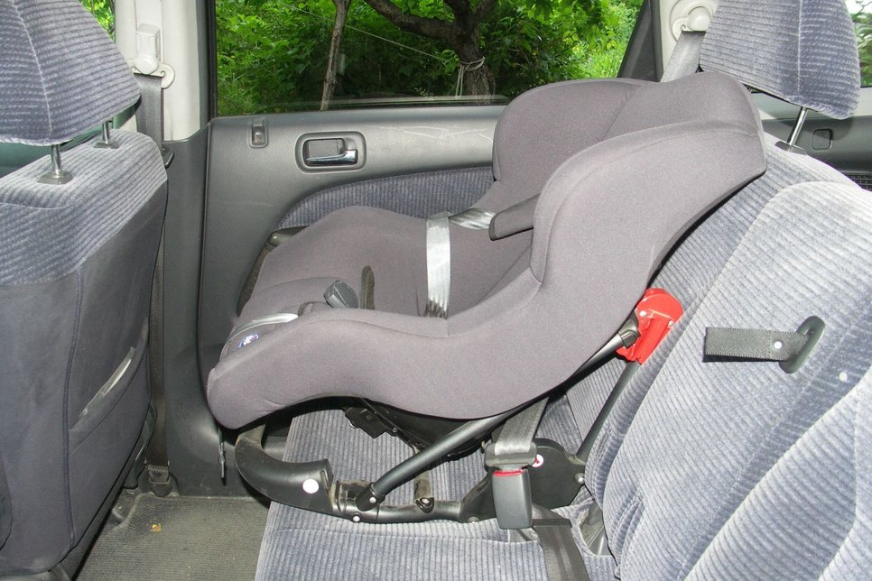
Сами «фэстовцы» ссылаются на то, что производство их ДУУ сертифицируют в Венгрии. Однако еще в 2013 году европейский сертификат у «ФЭСТа» был отозван, а испытания, проведенные в НАМИ, лишь подтвердили опасность данного изделия. Более того, многие продавцы уже отказались от реализации этого устройства. Не так давно, например, едва ли не самый известный в нашей стране гипермаркет «Ашан» проводил отзыв этой продукции у уже купивших ее людей. «По результатам испытаний Росстандарта выявлено чрезмерное нагружение органов брюшной полости живота при фронтальном столкновении, — говорится в сообщении «Ашана». — Это может представлять непосредственную угрозу жизни и здоровью ребенка». Представители сети настоятельно просили вернуть приобретенный товар и обратиться за возмещением денежных средств.
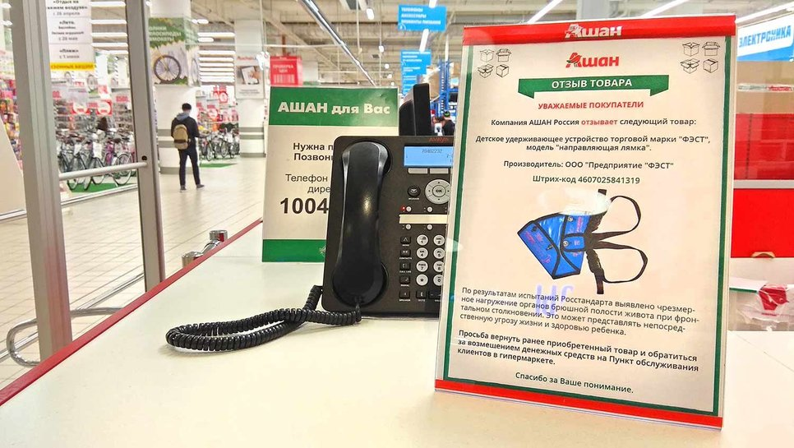
В Росстандарте отмечают, что правилам ЕЭК ООН 44–04 подобные изделия уже не соответствуют: по инициативе российской стороны была принята поправка (вступила в силу в феврале 2017 года), согласно которой разрешается использовать направляющую лямку только как «составной элемент детской удерживающей системы»: утверждаться в качестве самостоятельной удерживающей системы лямка не может (то есть использоваться вместо полноценного автокресла). Теперь сертификация направляющих лямок невозможна.
Пока продукция «ФЭСТ» будет фигурировать в сертификате как детская удерживающая система, формально она может реализовываться на российском рынке. Для регуляции рынка решается проблема с выдачей сертификатов соответствия; такие устройства, как «ФЭСТ» уже не смогут проходить как полноценные детские удерживающие устройства, а будут значиться как составной элемент детской удерживающей системы.
На фоне продолжающихся юридических споров вокруг таких изделий ГИБДД заняла твердую и однозначную позицию. Как сообщил Дрому заместитель начальника отдела пропаганды ГУОБДД МВД РФ полковник полиции Сергей Хранцкевич, «адаптер не входит в детскую удерживающую систему (устройство). «ФЭСТ» не относится к детским удерживающим системам в соответствии с Правилами ЕЭК ООН 44-04, так как система — совокупность элементов». Следовательно, использование этого изделия в тех случаях, где Правила безальтернативно требуют ДУУ, с 12 июля 2017 года недопустимо и карается штрафом в 3000 руб.

Вопросы без ответов
Поправки в ПДД требуют, чтобы детское удерживающее устройство соответствовало весу и росту ребенка. Однако действующая классификация этих товаров учитывает только вес. Как следует учитывать рост? Мы отправили официальный запрос в ГИБДД на этот счет и ответа не получили.
Вопрос про рост — не единственный, на который в ПДД и в стандартах нет четкого ответа, а ГИБДД не разъясняет ничего. В каждом отдельном случае остановивший вас инспектор имеет право по-своему определять — есть нарушение или нет.
Предположим, инспектор утверждает, что вы нарушили Правила, посадив маленького ребенка на бустер, предназначенный для детей более высокой весовой категории. Взвесить ребенка на месте, скорее всего, нереально. Инспектор будет определять вес на глаз и может выписать штраф.
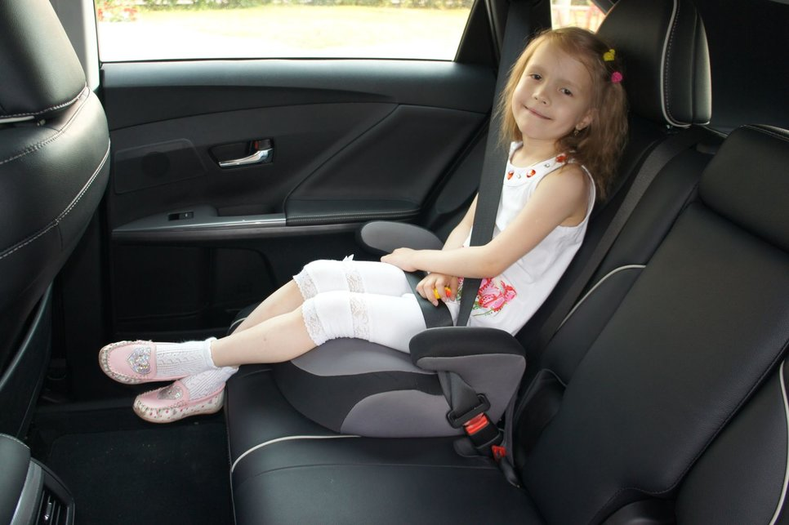
То же самое и с возрастом. Автомобилист не обязан иметь при себе свидетельство о рождении ребенка. Если инспектору покажется, что сидящий сзади ребенок без автокресла не тянет на 7 лет, вам выпишут штраф.
Как действовать в этом случае? Оспаривать через суд. Дело это муторное, но не безнадежное. Выше мы упоминали решение Верховного суда, который в феврале 2017 года признал адаптер ремней (марки «ФЭСТ») удерживающим устройством. Эта история началась с того, что автомобилиста оштрафовали за использование такого адаптера вместо кресла на переднем сиденье автомобиля (прежняя редакция Правил допускала использование «иных средств» только на задних местах). Автомобилист подал в суд, дело дошло до Верховного суда, и тот встал на сторону гражданина. Сейчас такое тоже возможно.
Итак, если инспектор сомневается по поводу возраста ребенка, шансы доказать свою правоту на месте есть только при наличии свидетельства о рождении (или, быть может, «прокатит» отметка в паспорте родителя, если она есть, — надо пробовать, но гарантий нет). Если инспектор сомневается по поводу веса — доказать свою правоту на месте автомобилист не сможет. В этом случае остается только суд. Если есть сомнения насчет соответствия изделия росту ребенка, то это уже будет странно: никакие действующие классификации не привязывают группы детских удерживающих устройств к росту ребенка.
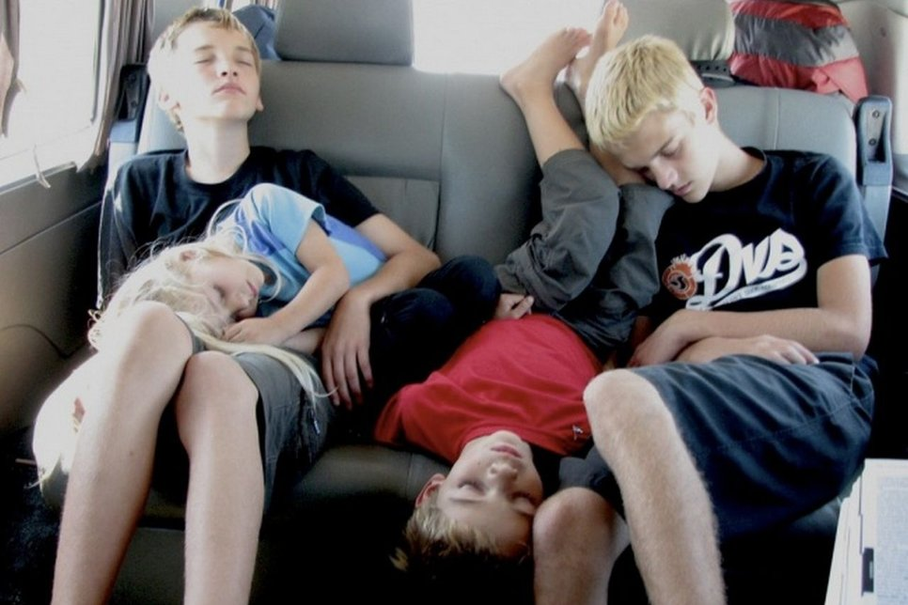

Впрочем, на некоторые вопросы ответы уже есть:
Как возить, если ремни не предусмотрены конструкцией (грузовики)?
Запрета на перевозку детей в автомобиле, не оборудованном ремнями безопасности, в ПДД нет.
Имеет ли инспектор право требовать сертификат на кресло?
Нет, сертификата нет в перечне документов (пункт 2.1.1 ПДД), которые водитель должен иметь при себе и по требованию сотрудников полиции передавать им, для проверки.
Ребенок 10 лет, вес более 36 кг, рост более 150 см. Имею право на переднем перевозить, пристегнув штатным ремнем? Или же только на заднем?
Правила требуют выбирать устройство соответствующей весовой категории, однако для детей, весящих больше 36 кг, не существует подходящих кресел или бустеров. Перевозка детей до 12 лет на переднем сиденье без ДУУ не допускается, следовательно в этом случае единственный, предусмотренный Правилами вариант - перевозка на заднем сиденье с использованием штатного ремня (без ДУУ).
Можно ли перевозить детей до 7 лет на третьем ряду без специальных удерживающих устройств?
Детей до 7 лет перевозить без ДУУ запрещено не зависимо от места в машине. Вообще же, если говорить о третьем ряде, то Правила особо выделяют только передние места. Ко всем прочим штатным местам в автомобиле требования одинаковы.
Можно ли использовать бустер для детей до 7 лет
Правила не запрещают. Если ребенок весит более 22 кг можно сажать его на бустер группы 3 не зависимо от возраста. Проблемы могут быть, если у вас устройство группы 2/3, а ребенок весит менее 22 кг - теоретически инспектор может сказать, что изделие не соответствует весу (про это мы уже написали). Но с другой стороны никакого формального запрета на подобный вариант нет. Группа 2/3 - это от 15 до 36 кг. В продаже такие изделия есть. И автомобилист не обязан знать, что правила сертификации изменились, но старые сертификаты не отозваны. Да и инспектор, скорее всего, этого не знает.

Вы меня убедили, покупаю кресло. Можно брать любое подходящей группы?
К сожалению, на российском рынке есть множество кресел, которые получили российский сертификат безо всяких испытаний и проверок. Дело в том, что право выдавать сертификаты имеют десятки организаций. За прошедшие годы они успели одобрить массу изделий, которые вообще не проходили краш-тесты. Росстандарт сейчас пытается решить эту проблему, выявить небезопасные модели и запретить их продажу.
Пока же этого не произошло, мы рекомендуем ответственным родителям ориентироваться на результаты независимых краш-тестов. В нашей стране пока накоплено слишком мало данных по конкретным моделям, а вот за рубежом испытаны сотни изделий. Как проводят краш-тесты детских кресел и какие модели сейчас получают высшие рейтинги — тема особая. Если интересно, то можно сделать об этом отдельную статью. Отписывайтесь в комментах!
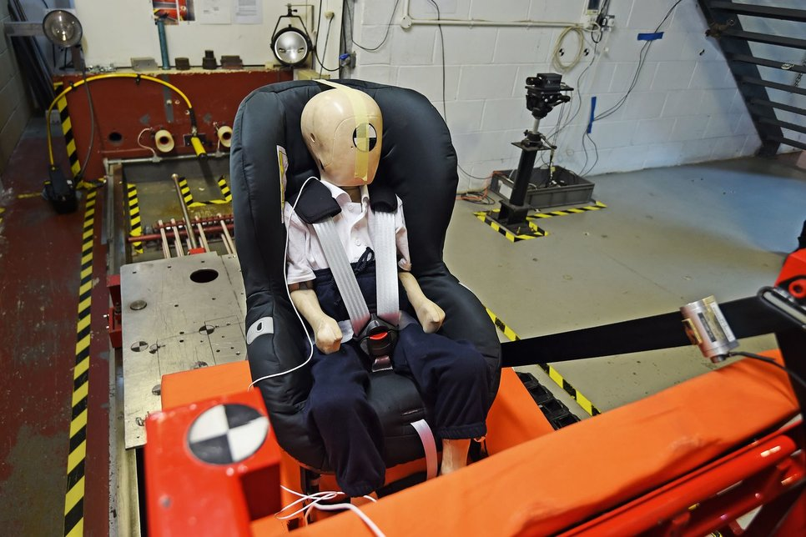
Читать полностью: https://info.drom.ru/misc/53718/

